**МБУ ДО ДШИ п. Айхал.**

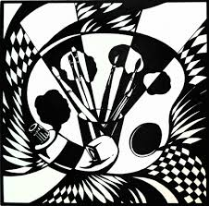

**«Оверлипинг на уроках изобразительного искусства »**

**Методический доклад преподавателя изобразительного отделения**

**Чекиной Анастасии Егоровны.**

**Октябрь 2024 г.**

**Введение.**

В изобразительном искусстве роль техники оверлеппинга важна и встречается он в различных жанрах. В данном методическом докладе разработаны и описаны элементы, которые необходимо учесть при создании рисунка в этой технике. Изучение оверлипинга способствует улучшению навыков рисования в этой технике. В нём рассматривается динамика основных изменений в технике оверлеппинга используемые в различных жанрах изобразительного искусства.В докладе разработаны рекомендации по написанию картин учащимися и в помощь начинающим художникам.

**Оверлеппинг** является одним из многих способов развития воображения в декоративной композиции. Основными чертами, возникающими в процессе работы над декоративной композицией, являются – простота форм, их обобщенность, символичность, геометричность, красочность. Творческое воображение в стилизации декоративной композиции позволяет обнаружить самое главное, привлечь внимание к сути, вызвать яркие эмоциональные впечатления. Создавая декоративную композицию, важно помнить, что она должна быть визуально в равновесии.

**Оверлеппинг** — частичное совпадение или наложение одной формы на другую. Всё просто – предметы накладываются друг на друга, меняют цвет (тон), т.е. видны все предметы и на переднем, и на заднем планах, они не закрывают друг друга. Действие оверлеппинга можно максимально усилить за счет введения тональных или цветовых контрастов в местах наложения одного объекта на другой. Явление оверлеппинга можно использовать в сочетании с таким примером, как членение изобразительной плоскости на части и введением тональных или цветовых контрастов.

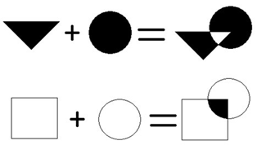 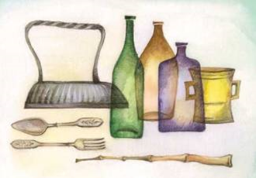

***Два случая оверлеппинга.***

1. Один объект находится впереди другого, и контур переднего изображается полностью, а находящийся на дальнем плане частично перекрыт.

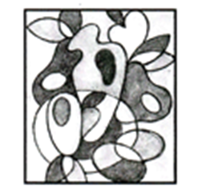

1. Один объект находится впереди другого, но контуры обоих предметов изображаются полностью, так как одно и тоже пространство принадлежит сразу двум объектам (или нескольким, если взять группу предметов).

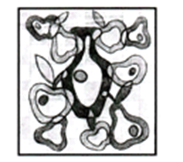

В первом случае вторжение способствует сплоченности и непрерывности, во втором вторжение разрушает эти качества. Возникающая во втором случае неопределенность уничтожает соподчинение главного и второстепенного, переднего и дальнего, что сохраняется в первом случае. Все предметы являются одновременно и целыми, и сокращенными, находятся и на переднем и на дальнем плане. Таким образом, изображение каждого предмета претендует на завершенность, однако их целостность нарушается вторжением. При этом непонятно, какой именно объект вторгается.

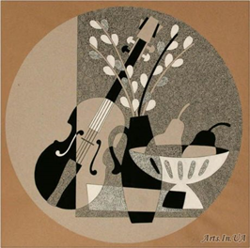 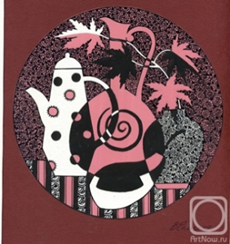

Явление оверлеппинга можно использовать в сочетании с таким примером, как членение изобразительной плоскости на части и введением тональных или цветовых контрастов.

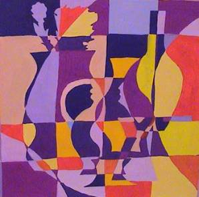 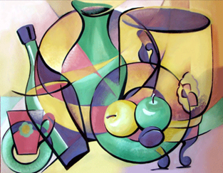

**Рисование натюрморта в технике оверлеппинга.**

Данную технику оверлиппинга, мы рассмотрим на примере жанра изобразительного искусства - натюрморта

**Натюрмо́рт** — изображение неодушевлённых предметов в изобразительном искусстве, в отличие от портретной, жанровой, исторической и пейзажной тематики. Исходную точку раннего **натюрморта** можно найти в XV—XVI веках, когда он рассматривался как часть исторической или жанровой композиции.

Выполним натюрморт. При этом предметы не изображаются "с натуры", как они расположены в натюрморте, а предварительно компонуем их в соответствии со смысловой и художественной задачей. Натюрморт в технике оверлеппинга характерен условным изображением реальной постановки и исключает ряд постановочных задач реалистического изображения, таких, как: отображение воздушного пространства и материальности. Условностью так же является плановость изображения. В натюрморте на первый план выступают следующие задачи: цветовая композиция, в которой цвета не столько отражают реальные взаимосвязи предметов постановки, сколько условную задачу заранее продуманного колорита, то есть колорита, построенного на нюансе, контрасте, монохромии. В декоративном натюрморте важным является также композиционно выверенное построение линий, контуров, их движение и взаимодействие с пятном. Допустимым является также использование орнаментов, узоров как составляющей части натюрморта. Благодаря этим новым задачам появляется возможность развития композиционных навыков, цветового построения. *Основной задачей натюрморта в технике оверлеппинга является задача стилизации* как предметов, их формы, характера, так и цвета, тонов. Таким образом, мы видим, что в отличие от реального натюрморта после стилизации в декоративном натюрморте предметы могут принципиально изменять свой характер, цвет, перспективу.

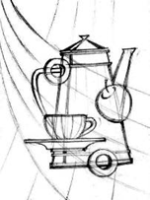 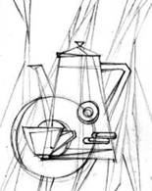 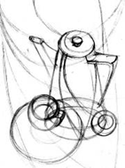

Начинать выполнение практического задания необходимо с внимательного анализа. Необходимо или изучить с разных точек зрения или придумать свою постановку. Делаются небольшие предварительные наброски отдельных предметов и всего натюрморта в стилизованной форме. При работе над набросками ставятся следующие задачи: преобразить реальность, постараться увидеть предметы с разных точек зрения, стилизовать их, с одной стороны упрощая форму предметов, но при этом выделяя наиболее значимые и декоративные их черты. После того, как определился стиль пластики, делают композиционные варианты постановки в целом, стараясь выделить композиционный центр натюрморта.

Жанр натюрморт многообразен и показателен в процессе освоения приемов декоративной стилизации. Для создания декоративных стилизованных натюрмортов применяются общие методы и приемы декоративной стилизации. Основным требованием к созданию любого натюрморта является достижение полного единства группы изображаемых объектов. Единство и гармония в натюрморте требуют тщательного расположения объектов на картинной плоскости с обязательным выявлением доминанты, позволяющей сгруппировать вокруг себя остальные объекты композиции. Доминантой в постановке может быть, например вертикаль доминирующего кувшина, выразительность подноса, используемого как задник постановки и т.д. Эту доминанту стоит выделить и акцентировать, возможно, даже утрировать его пластику. Чтобы стилизация в натюрморте состоялась, он должен быть выстроен в едином плане. В процессе работы над декоративным натюрмортом можно использовать следующие способы трансформации изображаемых объектов: можно утрировать природную форму, доведя её до предельной остроты, можно совсем убрать несущественные детали и предметы. Можно передвигать предметы, увеличивать или уменьшать количество, вводить дополнительные объекты, драпировки для заполнения пространства, но главное – сохранить суть и узнаваемость постановки. Допускаются различные условности: предметы можно располагать на условной плоскости, преломлять их форму, изгибать и наклонять в стороны, подвешивать в пространстве. Все приемы должны работать на выявление выразительности композиции и предметов в ней. Перспектива в натюрморте также может быть изображена достаточно условно.

**Цветовое** решение может быть максимально вариативным в зависимости от поставленной задачи. Можно полностью сохранить цветовой колорит данной постановки или поменять тональные отношения, дополнить цветовыми сочетаниями.

Можно сделать следующий вывод, что роль оверлиппинга значительна в изобразительном искусстве и способствует развитию зрительного представления, воображения и чувства вкуса, чувства пропорции, соразмерности, масштаба и материальности, аккуратности в работе у обучающихся, а также воспитывает интерес к предмету и формирует эстетический вкус.

**Список литературы:**

1. Абрамцева М. А. Беседы и дидактические игры на уроках по изобразительному искусству, 1-4 классы. М. Владос 2003 г.

2. Буйнов А. М., Елизарова Е. М., Иогансон Б. В. Школа изобразительного искусства вып. 2 изд. третье, исправ. и дополн. М.: Изобразительное искусство. 1988 г.

3. Изобразительное искусство часть 2, основы живописи учебник для учащихся 5-8 классов. Обнинск издательство «Титул», 1996 г.

4. Курочкина Н. А. Знакомство с натюрмортом издательство «Детство-Пресс» С-П. 1999 г.

5. Уильям Пауэлл. Цвет и как его использовать. М. Аст. Астрель 2005 г.